Bureau Cadres & Dirigeants Rhône Alpes

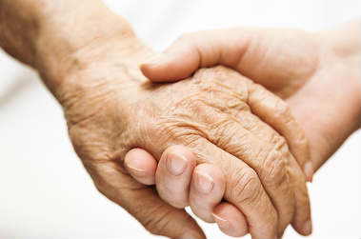

Vous êtes Cadre de Santé H/F et vous souhaitez apporter votre expertise au sein d’un EHPAD public de la région lyonnaise spécialisé dans la prise en charge des personnes souffrant de la maladie d’Alzheimer et de maladies apparentées (69).

Véritable référent(te) pour les résidents et leurs familles mais également pour le personnel, vous êtes attaché(e) à la qualité des prestations dispensées, au respect des droits et de la dignité du résident.

Vous aurez comme mission principale :
- Gérer et animer l’équipe soignante : planning, recrutement, formation, management….
- Garantir la qualité et la sécurité des soins avec bienveillance et bientraitance.
- Coordonner la prise en charge du résident.
- Gérer les projets d’accompagnement individuel des résidents accueillis avec les rendez-vous famille qui en découlent.
- Assurer la mise en place et le respect des protocoles liés aux soins, à l’’hygiène, à la prévention des risques (nutrition, incontinence, bientraitance….) en participant à l’évaluation des bonnes pratiques professionnelles.

En tant que Responsable adjoint(te) de l’EHPAD, vous êtes le bras droit du Directeur d’établissement et vous pourrez le remplacer sur une partie des tâches durant son absence.

En partenariat avec le Directeur d’établissement, vous participez à l’élaboration et la mise en œuvre du projet d’établissement et des actions qui en découlent.

Vous avez envie de polyvalence et de diversité dans votre travail ?
La gériatrie n’a pas de secret pour vous ?

Pour vous, accueillir, soigner, accompagner, responsabiliser sont votre priorité ?

Nous avons un CDD de 6 mois renouvelable à pouvoir dès que possible pour le candidat reconnu par ses paires pour sa rigueur, polyvalence, sens de l’écoute, leadership et sens du service,

Salaire brut mensuel en fonction de l’expérience : à partir de 2500€
Forfait cadre avec 9JRTT/an

Titulaire du diplôme d’Infirmier et expert en gériatrie, vous avez une expérience significative dans le management d’équipe.
Le diplôme de Cadre de santé ou une formation en management est souhaité
Une bonne maitrise de l’outil informatique (surtout Excel) est exigée. Utilisation du logiciel de soins PSI

Nous attendons votre candidature à l’adresse suivante : celine.dumetz@appel-medical.com
N’hésitez pas à nous contacter au 04.76.43.74.74.

